福建省党员教育管理综合服务平台

新版组织关系转接操作手册

2018年1月

目录
友情提醒篇: 1
附一：如何赋权联络员？ 1
附二：如果绑定手机号码激活账号？ 1
附三:如何设置组织权限级别? 2
（一）转接流程总体说明： 3
（二）省内组织关系转接 4
1. 提交申请 4
1.1. 党员提交申请 4
1.2. 撤回申请（根据是否需要） 6
1.3. 作废记录 6
1.4. 管理员替党员提交申请 6
2. 查看记录详情 8
3. 管理员审批 9
3.1. 审批通过 9
3.2. 驳回 10
3.3. 查看详情页后再审批 11
3.4. 管理员撤回已审批记录 12
4. 转入方支部确认党员报到 13
4.1. 确认报到 13
4.2. 异议反馈 15
（三）转出到省外/特殊组织 16
1.1. 提交申请 16
1.2. 支部审批 17
1.3. 党委审批 18
1.4. 县委审批 19
1.5. 县委确认报到 20
（四）省外转入申请 21
1.1. 县委输入身份证查询下是否为系统内已有账号 22
1.2. 党委接收 24
1.3. 支部接收 24
1.4. 支部确认报到 24
1.5. 流程结束，转入成功 24
（五）介绍信 25
1.1. 编辑介绍信 25
1.2. 介绍信预览和打印 26

新版组织关系转接操作手册

友情提醒篇:
1、经省委组织部决定，为避免组织关系转接流程中频繁给书记发送短信，现党员e家已取消书记的线上管理权限，党员e家的管理统一由各级党组织的联络员负责维护（即只有“联络员”角色才具有线上的操作管理权限。）

附一：如何赋权联络员？
登录党员e家，找到【权限管理】-【角色赋权管理】，先选择组织名称，点击右上角的【新增】按钮，选择党员姓名（或虚拟管理员姓名），勾选“联络员”角色，点击【保存】按钮。（注：被赋权的管理员必须是已绑定手机号码激活的才可以赋权成功，便于有待审批记录时接收短信提醒。其中，虚拟管理员账号的赋权无需强制激活）

2、为便于接收短信提醒，省委组织部要求大家重新激活党员e家账号，绑定最新的手机号码。（同时取消邮箱激活的方式，只能用手机短信验证码激活账号。）
（注：一个手机号码只能激活一个正式用户的账号，若一个手机号码多次绑定不同正式用户的账号，则只能绑定最后一次绑定的账号，前面激活的全部会取消绑定。其中，虚拟管理员账号允许和党员正式账号绑定同个手机号码，便于管理。）

附二：如果绑定手机号码激活账号？
方式一：党员本人登录党员e家，找到【党务大厅】-【党员管理】-【党员个人信息采集】菜单，
- 若之前尚未激活过的，可在编辑页面找到【手机号码】一栏，点击字段旁边的【点击激活】按钮后按步骤进行激活即可。
- 若之前已填好手机号码，想要修改为别的手机号码，可点击【点击修改】按钮进行重新绑定。
- 若之前错填为固定电话的，想要删除该栏号码的，可点击【清空】按钮进行删除。

方式二：党员本人登录党员e家，找到【党务大厅】-【个人工作】-【个人认证】菜单，手机号码一栏，点击【修改】按钮，按步骤重新激活绑定最新的手机号码。

方式三：党组织管理员登录党员e家，找到【党员管理】-【党员信息维护】菜单，选择组织名称，点击党员信息，在信息编辑页面，可在编辑页面找到【手机号码】一栏，点击字段旁边的【点击激活】按钮后按步骤进行激活即可。（该过程需党员提供短信验证码才可帮党员激活成功）
（注意：一个手机号码只能激活一个账号。若多次绑定，只能绑定最后一次激活的账号，前面的会自动解绑。）

附三:如何设置组织权限级别?
党组织联络员（正式账号或虚拟账号）登录党员e家，找到【权限管理】-【组织VPN权限设置】菜单，选择组织名称，右侧第一行选择正确的组织权限级别，点击【保存】按钮。
（注：只有维护好正确的组织权限级别，流程审批才会正常流程。例如某一级党委在线上没有设置好一级党委的权限级别，那么流程审批时会继续往上流转，直到检测到有设置对应审批权限及以上的组织为止。）

关于组织权限设置的填写规范要求如下：
- 省级党委，如，福建省委；
- 省级直属的党（工）委，省委下一级，如，省委省直机关工委、教育工委，省国资委等；
- 市级党委，如，福州市委；
- 市级直属的党（工）委，市委下一级，如，市委市直机关工委、教育工委，市国资委等；
- 县（市、区）级党委，如龙岩市上杭县，泉州市晋江市，莆田市城厢区等;
- 一级党（工）委，具有预备党员审批权限的党委，如，县委县直机关工委，乡（镇）党委、街道工委等；
- 一级党（工）委以下级别，如，二级党委、总支、支部。

（一）转接流程总体说明：
（1）省内组织关系转接流程：A->B，逐级审批
不同党委之间转接：
申请→A党支部→A（总支）→A党（工）委→B党（工）委→B（总支）→B党支部→B支部确认报到。
同个党委内部转接：
申请→A党支部→A（总支）→党（工）委→B（总支）→B党支部→B支部确认报到。

（2）转出到省外组织或转出到特殊组织关系转接流程：
申请→党支部→（总支）→党（工）委→县委审批→县委确认党员报到（根据线下收到回执）。
备注：a.对于跨省转出或转到特殊组织,县委审批时，需上传介绍信存根联附件（非必填）。县委审批转出以后，到流程最后一步，需要县委确认党员报到，填写界面必须上传“介绍信回执联附件”（必填），点击【确认报到】按钮以后流程才算真正转出成功。
b.省直三工委底下的党员组织关系若要转到省外或特殊组织，需经过省直三工委审批。市直三工委底下的党员组织关系若要转到省外或特殊组织，需经过市委审批。

- 跨省转入的党员登记流程：
操作权限：省市县组织部管理员才能看得到这个操作按钮，由县组录入跨省转入的党员转入记录。流程步骤：
（a）先输入身份证号码查询是否在已有库里(未知党组织和省外组织)，
已有账号，领回来（预认领，暂时不挪组织关系，只是读取人员账号及相关信息），待流程全部结束后方能进入到具体支部。
无该账号，则新增账号，填写人员基本信息 (姓名/性别/身份证/民族/党员类别)，新增账号时默认放到临时党组织，待流程全部结束后方能进入到具体支部。

（b）填写转接信息，
包括【原所属组织】、【党费缴交至】、【回执联抬头】、【拟转入支部】、【转入时间】、【转接理由】、【上传介绍信（附件）】。
备注：【原所属组织】控件形式为“省市县（三级行政区域选择控件）+转来支部名称”。
新增【上传附件】功能，用于保存介绍信照片。（可上传多张）（必填）
点击【上报】，在弹窗中点击【确认】。
提交后，流程完成往下走，按转接审批流程分别为：
县级申请->县级审批->党（工）委->总支->支部接收->支部确认报到。

（二）省内组织关系转接
- 提交申请
  - 党员提交申请
- 党员登录党员e家后，找到【组织关系管理】-【组织关系转接-优化版】，点击右上角的【申请】按钮，弹窗编辑框。
- 选择目的支部，填写转出原因，（修改申请时间），点击【上报】按钮。
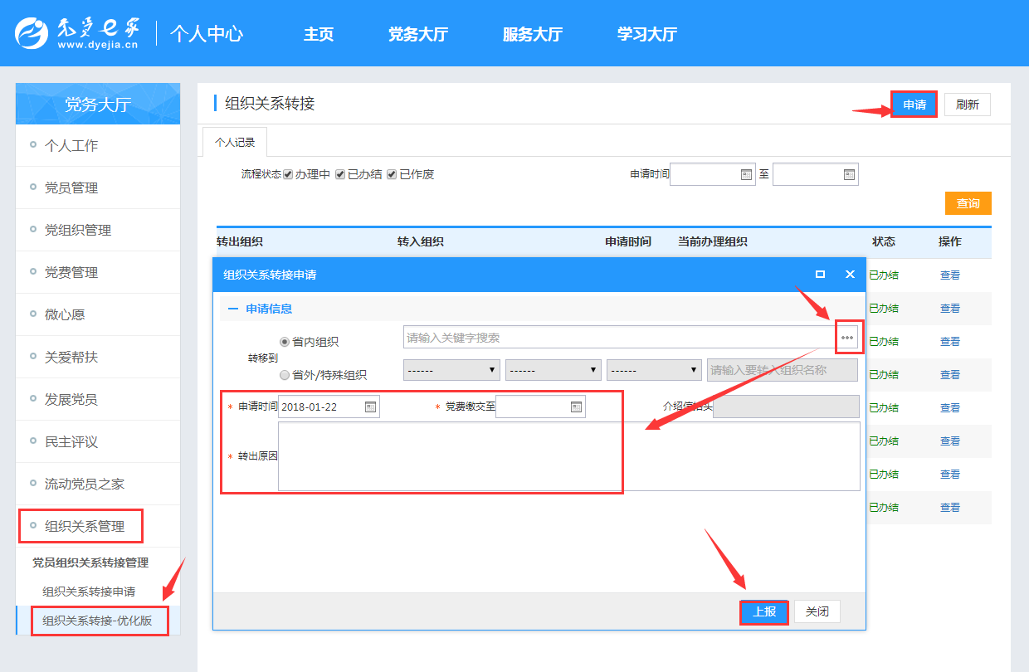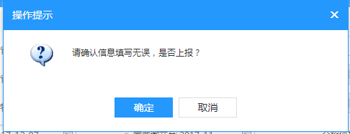
提交成功后,党员在自己的列表中可以看到记录正在办理中。
注意事项：
- 【申请时间】系统会自动读取当前时间，允许修改为实际转出时间。
- 【党费缴纳至】不允许超过系统当前月份。
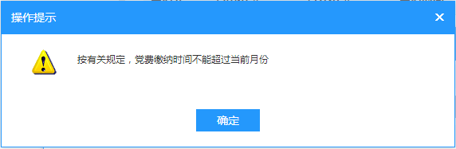
- 【介绍信抬头】省内的不需要填写，转出到省外或特殊组织才需要填写。
- 重复提交申请情况：若党员目前仍有未走完的组织关系转接申请流程，系统会提示不允许重复提交申请，即必须结束或作废当前流程，才可发起下一条新的转移申请。
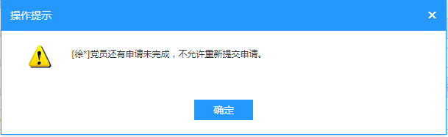
（5）关于管理员本人的转移判断：
（a）若该管理员的待办流程中还有未办理的流程，则必须办理完才能提交转接申请，否则提示【管理员您好，您还有未办理的事项，请先办理完才能申请转出】。
（b）若支部除了一个管理员还有其他党员的情况下，需要先赋权新管理员，免去旧管理员权限，确认有管理员办理流程，方可转走。
（c）若支部还有多名管理员，不允许同时转出，至少要留有一名管理员办理流程。
（d）若支部仅剩管理员一人尚未转走，则允许管理员提交转出申请。

  - 撤回申请（根据是否需要）
找到【组织关系管理】-【组织关系转接-优化版】，点击【查询】按钮后，点击列表中已有记录后面的【撤回】按钮。
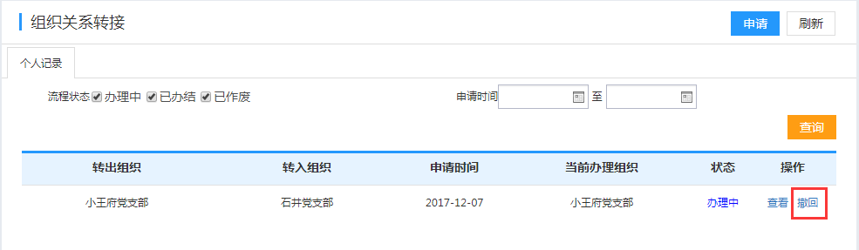
撤回后，党员在自己的列表中可以看到已撤回的记录，允许党员再次提交上报或者将该记录作废。
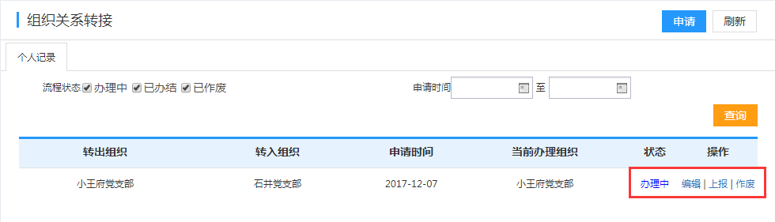

  - 作废记录
当记录被撤回或被驳回到申请环节时，党员可点击【作废】按钮，这条记录就会成为历史数据。原记录作废后，党员方可发起新的组织关系转接申请记录。

  - 管理员替党员提交申请
（1）管理员登录党员e家后，找到【组织关系管理】-【组织关系转接-优化版】，找到【转出记录】标签页，点击右上角的【申请】按钮，弹窗编辑框。
（2）选择被转移的党员姓名，选择目的支部，填写转出原因，点击【上报】按钮。
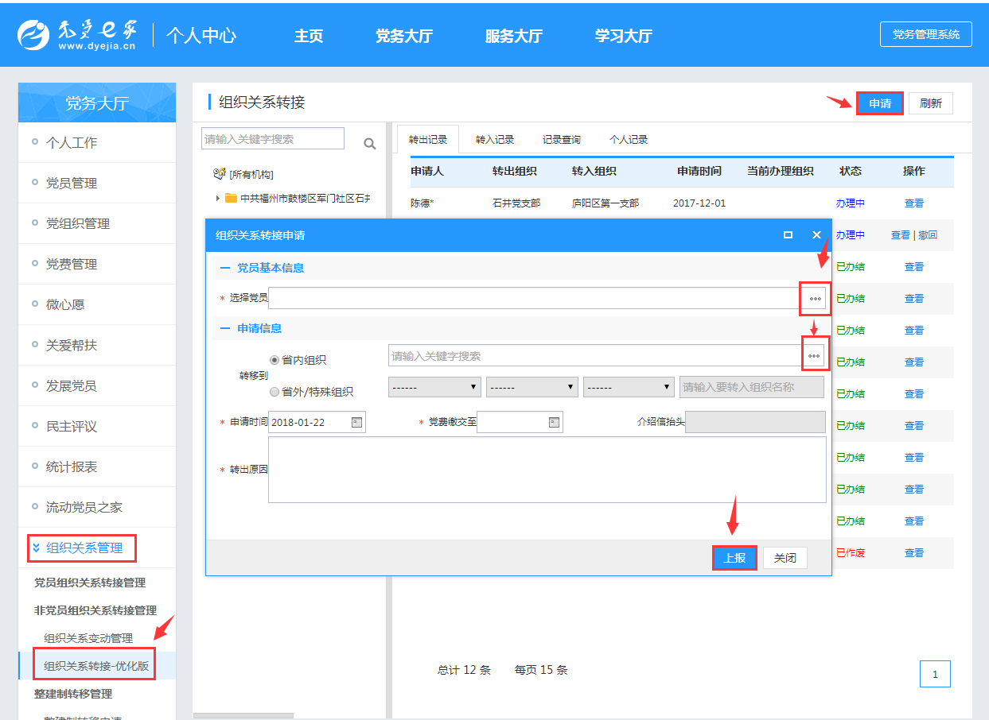 注意事项：
- 【申请时间】系统会自动读取当前时间，允许修改为实际转出时间。
- 【党费缴纳至】不允许超过系统当前月份。
- 【介绍信抬头】省内的不需要填写，转出到省外或特殊组织才需要填写。
- 重复提交申请情况：若党员目前仍有未走完的组织关系转接申请流程，系统会提示不允许重复提交申请，即必须结束或作废当前流程，才可发起下一条新的转移申请。
- 关于管理员本人的转移判断：
（a）若该管理员的待办流程中还有未办理的流程，则必须办理完才能提交转接申请，否则提示【管理员您好，您还有未办理的事项，请先办理完才能申请转出】。
（b）若支部除了一个管理员还有其他党员的情况下，需要先赋权新管理员，免去旧管理员权限，确认有管理员办理流程，方可转走。
（c）若支部还有多名管理员，不允许同时转出，至少要留有一名管理员办理流程。
（d）若支部仅剩管理员一人尚未转走，则允许管理员提交转出申请。

- 查看记录详情
找到【组织关系管理】-【组织关系转接-优化版】，点击列表中已有记录后面的【查看】按钮，系统会弹窗显示转移记录的详情，包括整个转移流程图及审批过程记录。
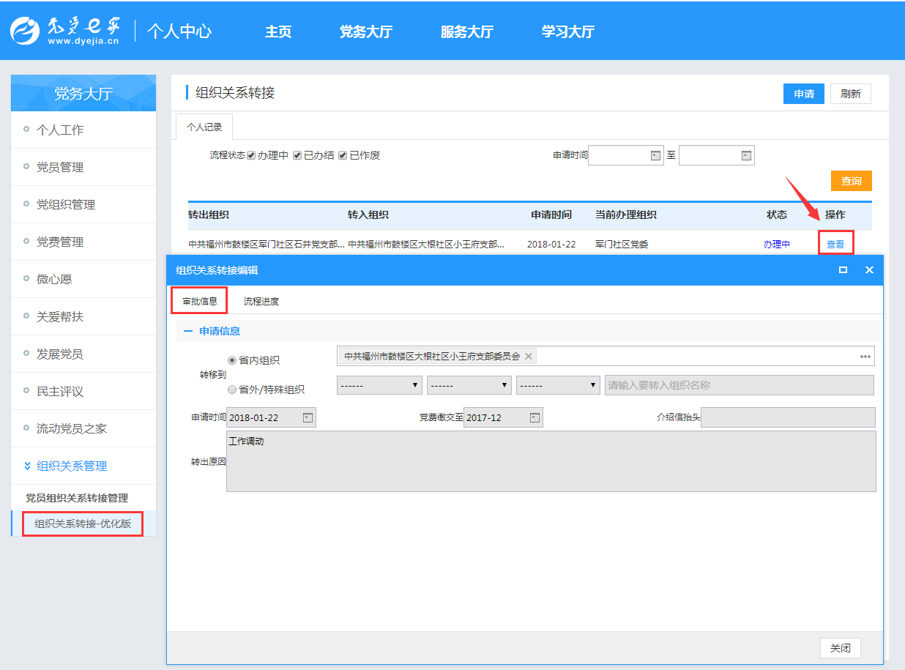
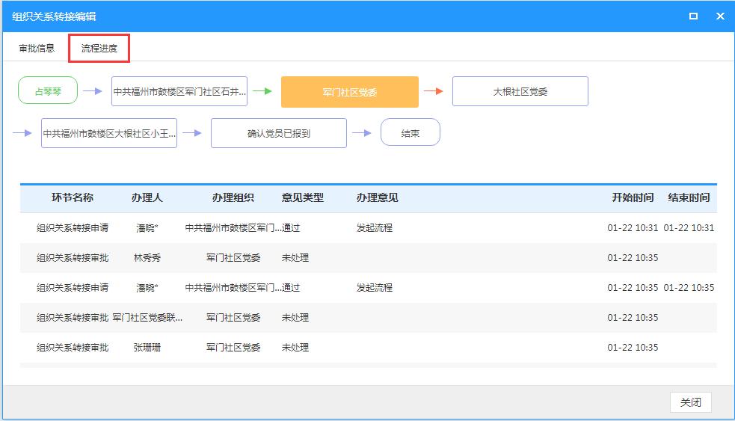 注：（1）鼠标移动到流程图的每个框中，会显示该环节办理组织的联系人和联系方式。
（2）鼠标点击流程图每个框中的组织名称，会显示该环节办理组织的基本信息。
（3）每个环节办理人的操作痕迹及审批意见等均为在流程图下方体现并留痕，便于查阅。

- 管理员审批
  - 审批通过
找到【组织关系管理】-【组织关系转接-优化版】，找到【转出记录】标签页，点击列表中已有记录后面的【通过】按钮，系统会弹出确认窗口，点击确认即可审批通过该申请记录。
（备注：如果要进行接收审批，则选择【转入记录】标签页进行操作。）
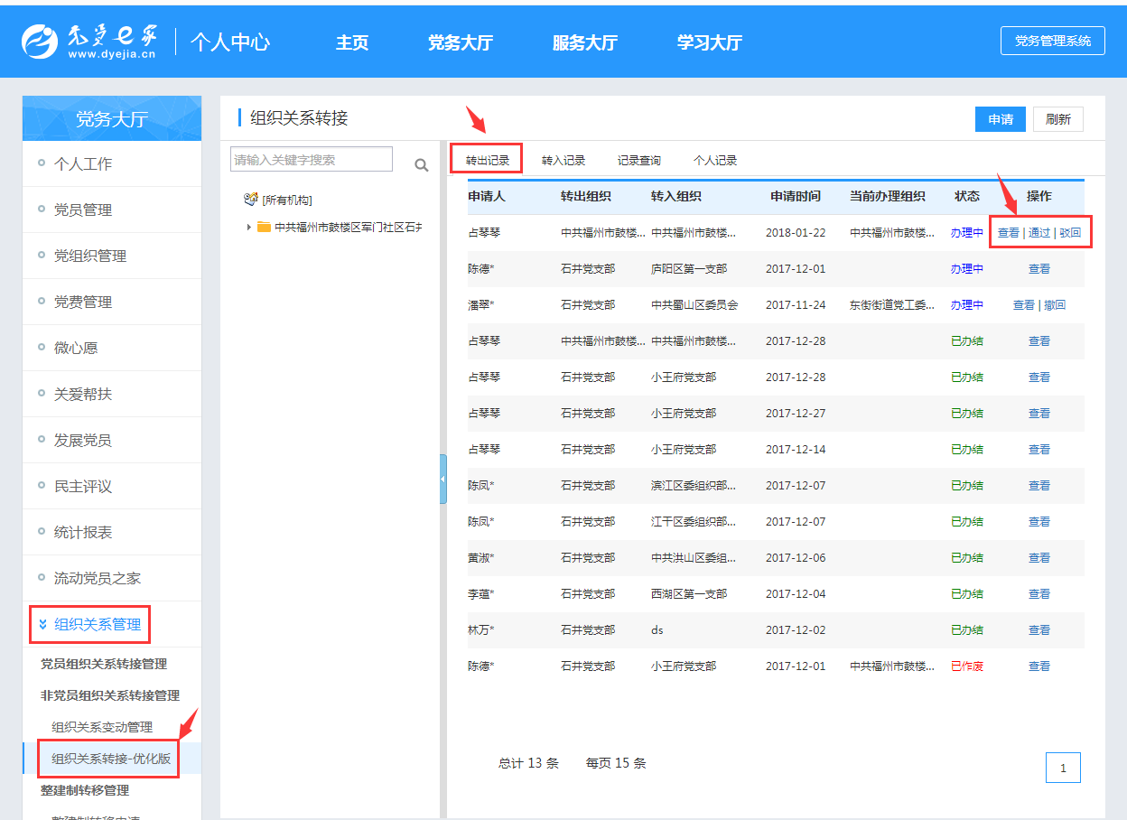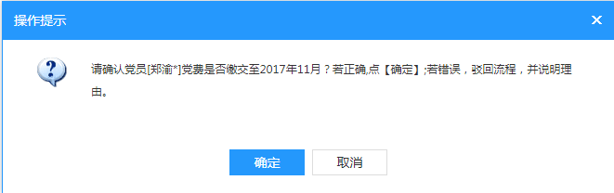

  - 驳回
找到【组织关系管理】-【组织关系转接-优化版】，找到【转出记录】标签页，点击列表中已有记录后面的【驳回】按钮，系统会弹窗提示“请填写驳回理由”，填写完点击“确定”即驳回该申请，则流程往回退到上一个环节。
（备注：如果要进行接收审批，则选择【转入记录】标签页进行操作。）
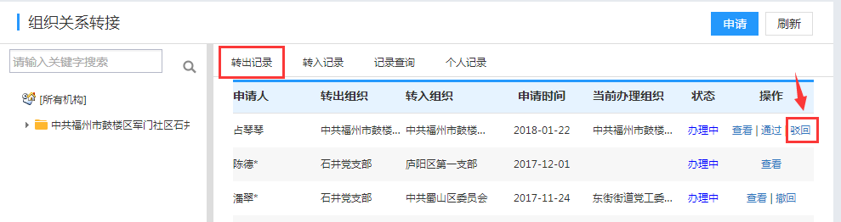
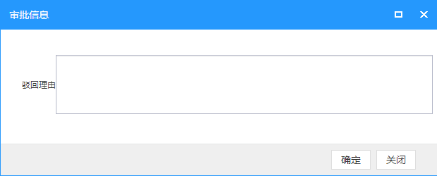

  - 查看详情页后再审批
找到【组织关系管理】-【组织关系转接-优化版】，找到【转出记录】标签页，点击列表中已有记录后面的【查看】按钮，系统会弹窗显示转移记录的详情，包括整个转移流程图及审批过程记录。（备注：如果要进行接收审批，则选择【转入记录】标签页进行操作。）
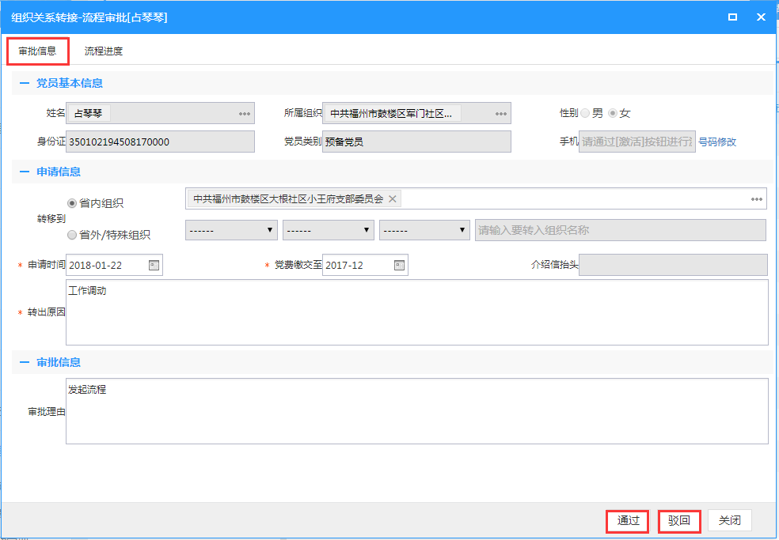
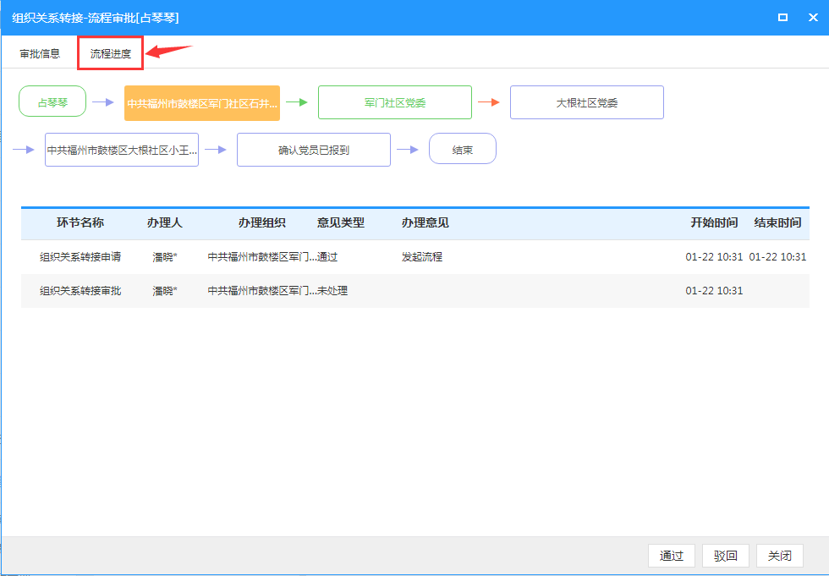 注：（1）鼠标移动到流程图的每个框中，会显示该环节办理组织的联系人和联系方式。
（2）鼠标点击流程图每个框中的组织名称，会显示该环节办理组织的基本信息。
（3）每个环节办理人的操作痕迹及审批意见等均为在流程图下方体现并留痕，便于查阅。

  - 管理员撤回已审批记录
找到【组织关系管理】-【组织关系转接-优化版】，找到【转出记录】标签页，点击列表中已有记录后面的【撤回】按钮，流程返回上一环节。
（备注：如果要进行接收审批，则选择【转入记录】标签页进行操作。）
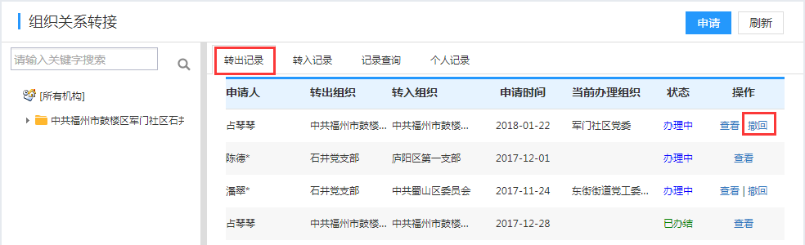
- 转入方支部确认党员报到

  - 确认报到
找到【组织关系管理】-【组织关系转接-优化版】，找到【转入】标签页，点击列表中已有记录后面的【确认报到】按钮，系统会弹出确认窗口，点击确认即可结束该流程。
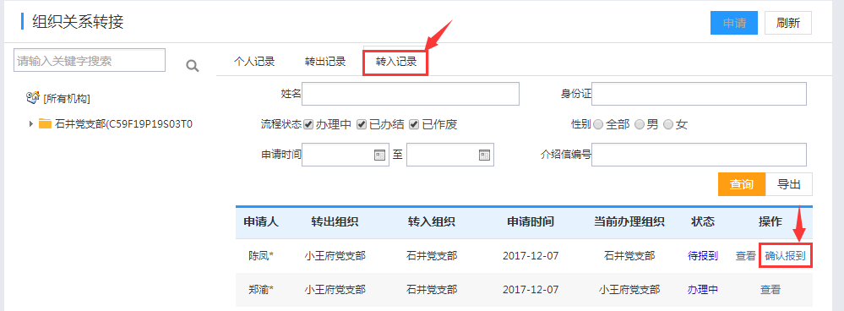
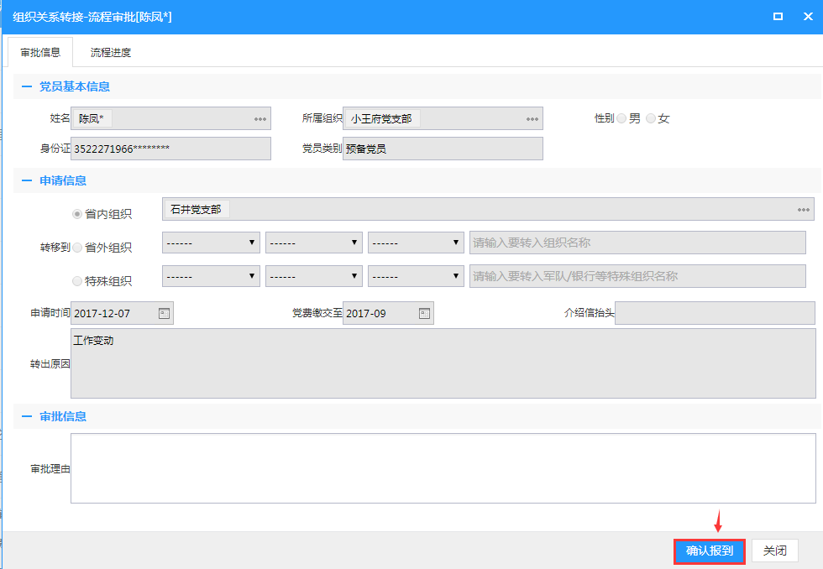
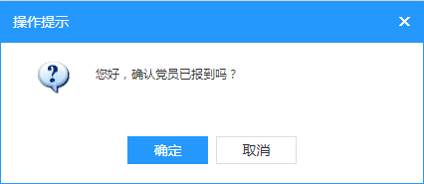
确认党员报到后，该流程办结，党员真正实现转接组织关系成功。
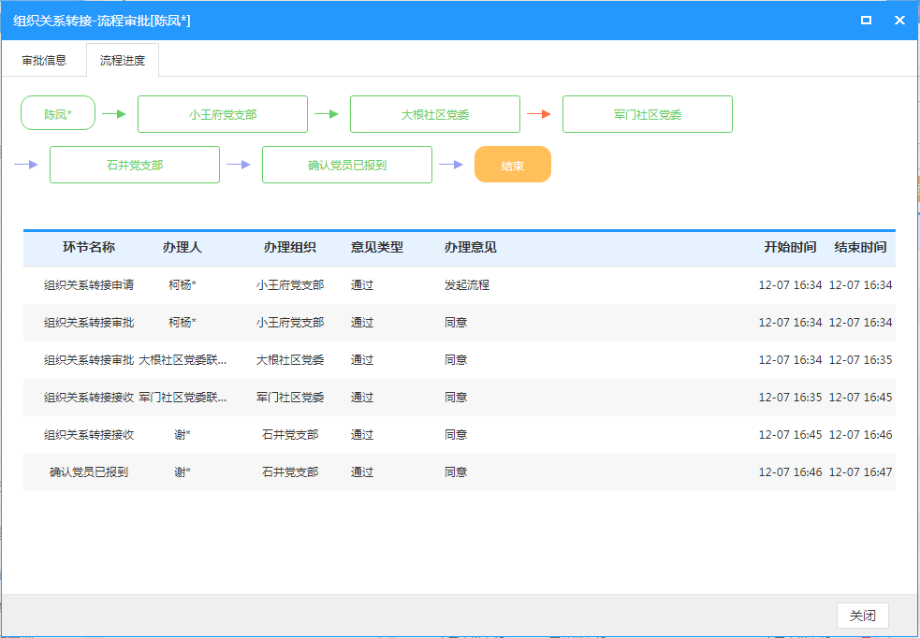
  - 异议反馈
若该党员的组织关系实际不属于本支部接收的，可向上级反馈意见，不接收该党员的组织关系。
找到【组织关系管理】-【组织关系转接-优化版】，找到【转入】标签页，点击列表中已有记录后面的【异议反馈】按钮，系统会弹出编辑窗口，填写反馈意见内容，点击确定即可将反馈意见及流程退回给上级重新审批。
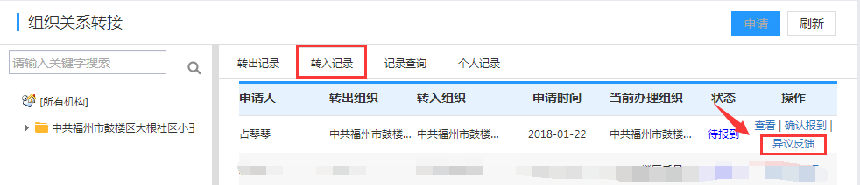
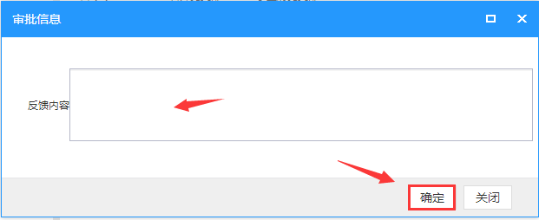
或者在查看详情页面点击【异议反馈】按钮。
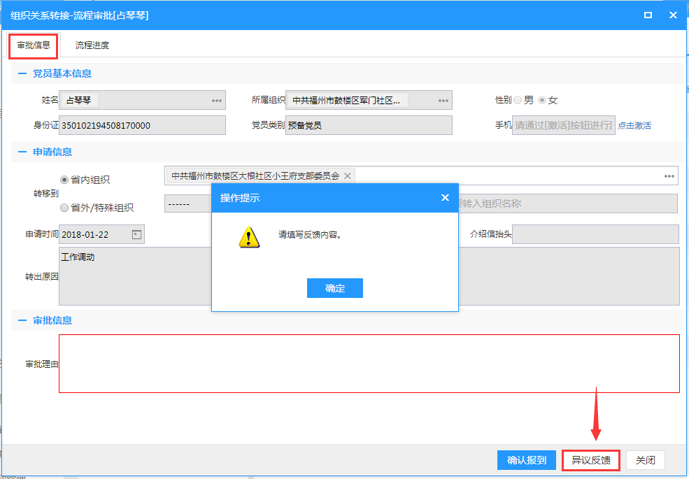

（三）转出到省外/特殊组织
  - 提交申请
（1）管理员登录党员e家后，找到【组织关系管理】-【组织关系转接-优化版】，找到【转出记录】标签页，点击右上角的【申请】按钮，弹窗编辑框。
（2）选择被转移的党员姓名，选择目的支部，填写转出原因，点击【上报】按钮。
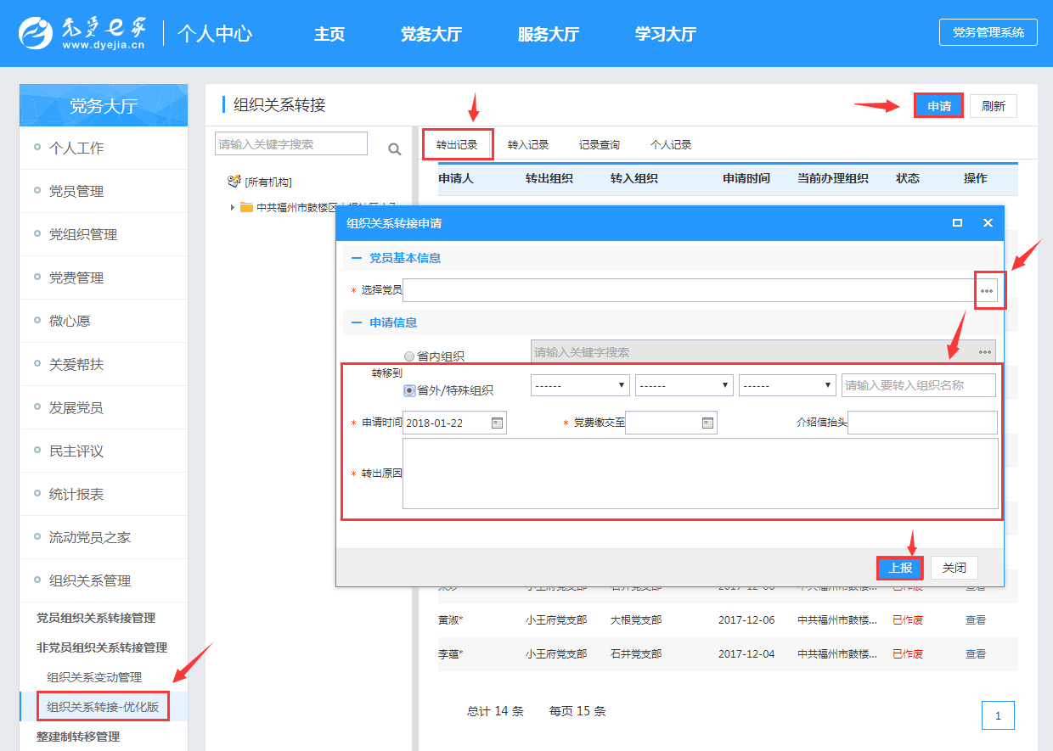

  - 支部审批
找到【组织关系管理】-【组织关系转接-优化版】，找到【转出记录】标签页，点击列表中已有记录后面的【通过】按钮，系统会弹出确认窗口，点击确认即可审批通过该申请记录。
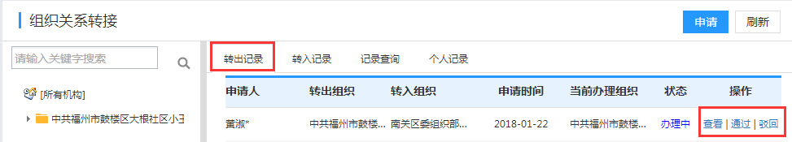
若点击【通过】，则弹出提示:
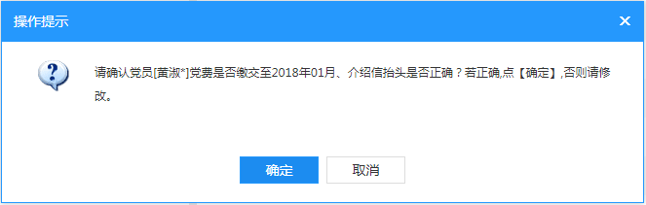
若点击【驳回】，则弹窗需要填写驳回理由。
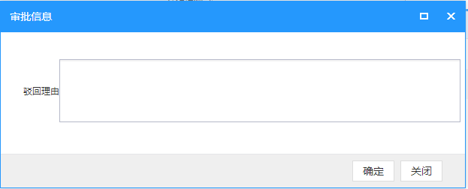

  - 党委审批
找到【组织关系管理】-【组织关系转接-优化版】，找到【转出记录】标签页，点击列表中已有记录后面的【通过】按钮，系统会弹出确认窗口，点击确认即可审批通过该申请记录。
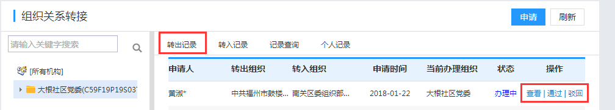
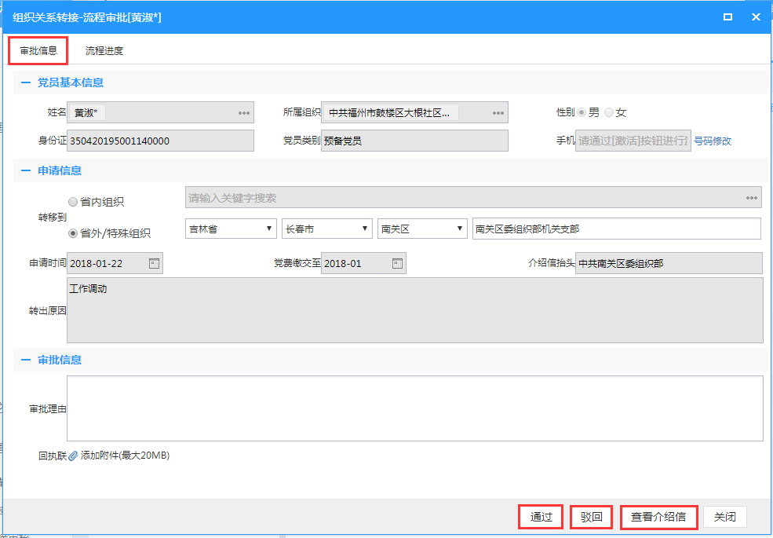
党委可修改介绍信：（可编辑处背景色以示区别），修改介绍信后，需要点击【保存】按钮。
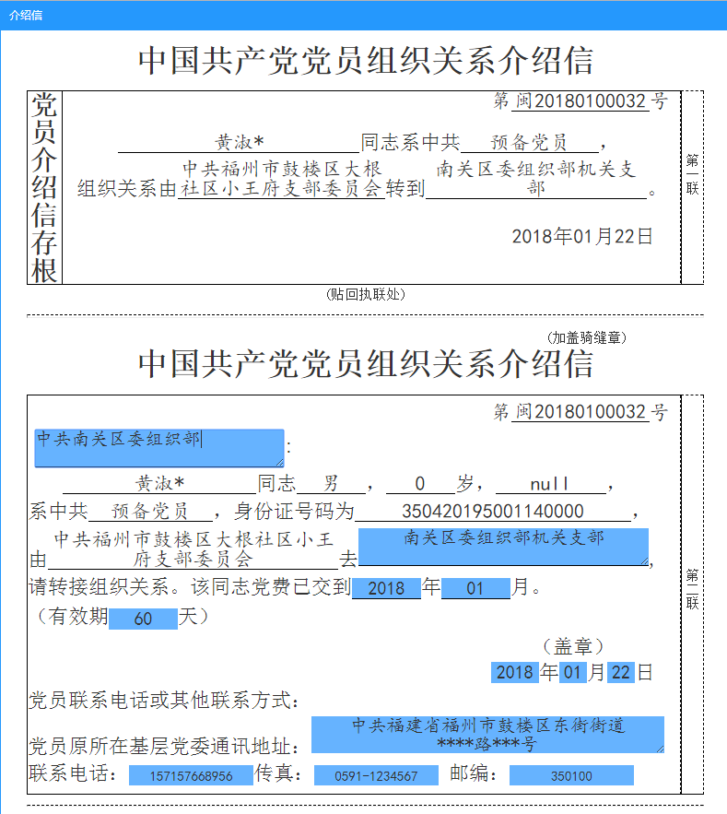
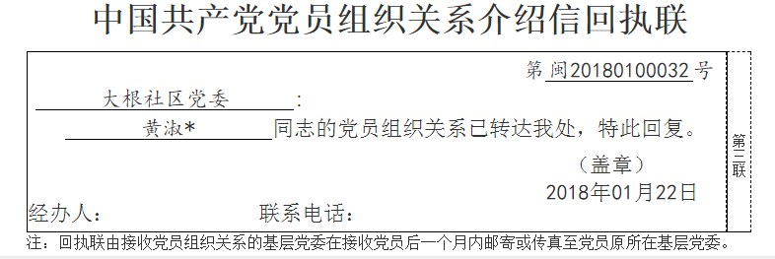

  - 县委审批
通过/驳回操作同上。
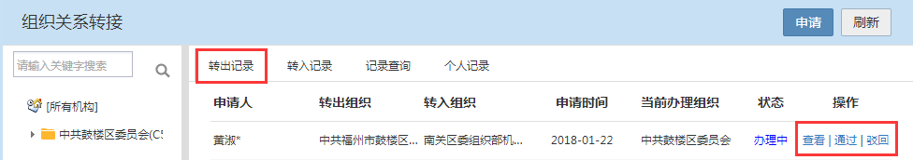

  - 县委确认报到
找到【组织关系管理】-【组织关系转接-优化版】，找到【转出记录】标签页，点击列表中已有记录后面的【查看】按钮，先上传介绍信回执联的照片作为附件，然后才能点击【确认报到】按钮。
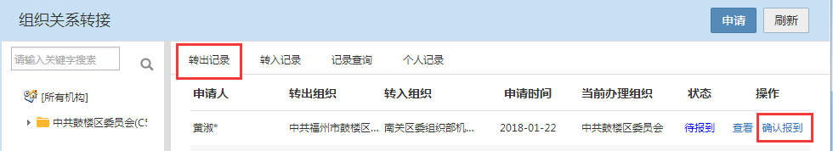
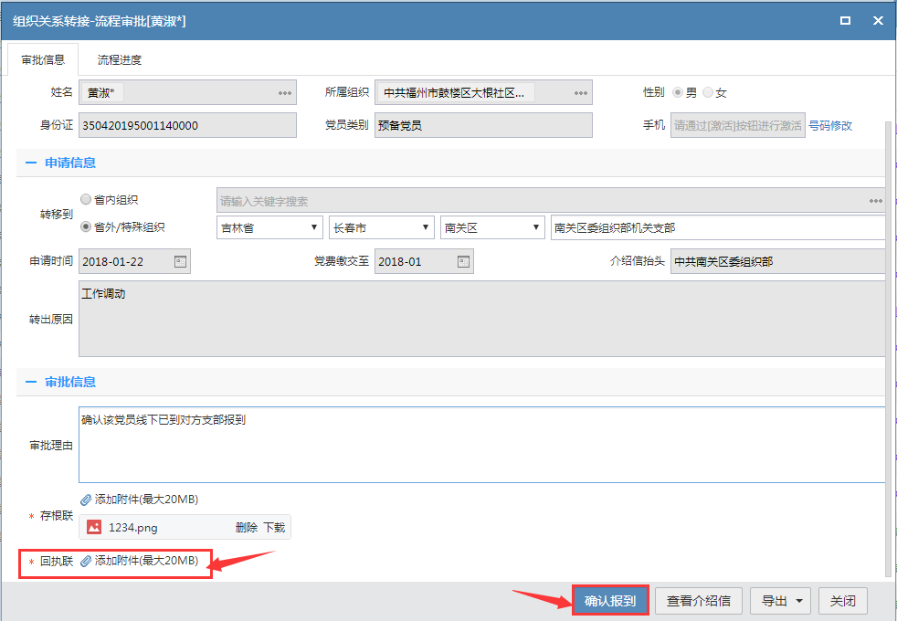
若在列表页点击【确认报到】按钮，则会提示要上传介绍信附件。
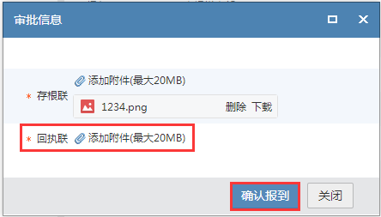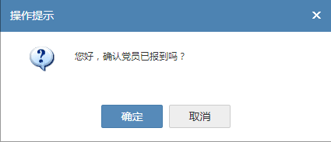

（四）省外转入申请
审批流程：县级申请->县级审批->党（工）委->总支->支部接收->支部确认报到。
具体操作步骤如下：
点击【组织关系转接】-【组织关系转接-优化版】，选组织，选【转入记录】标签页，点击右上角【申请】按钮。
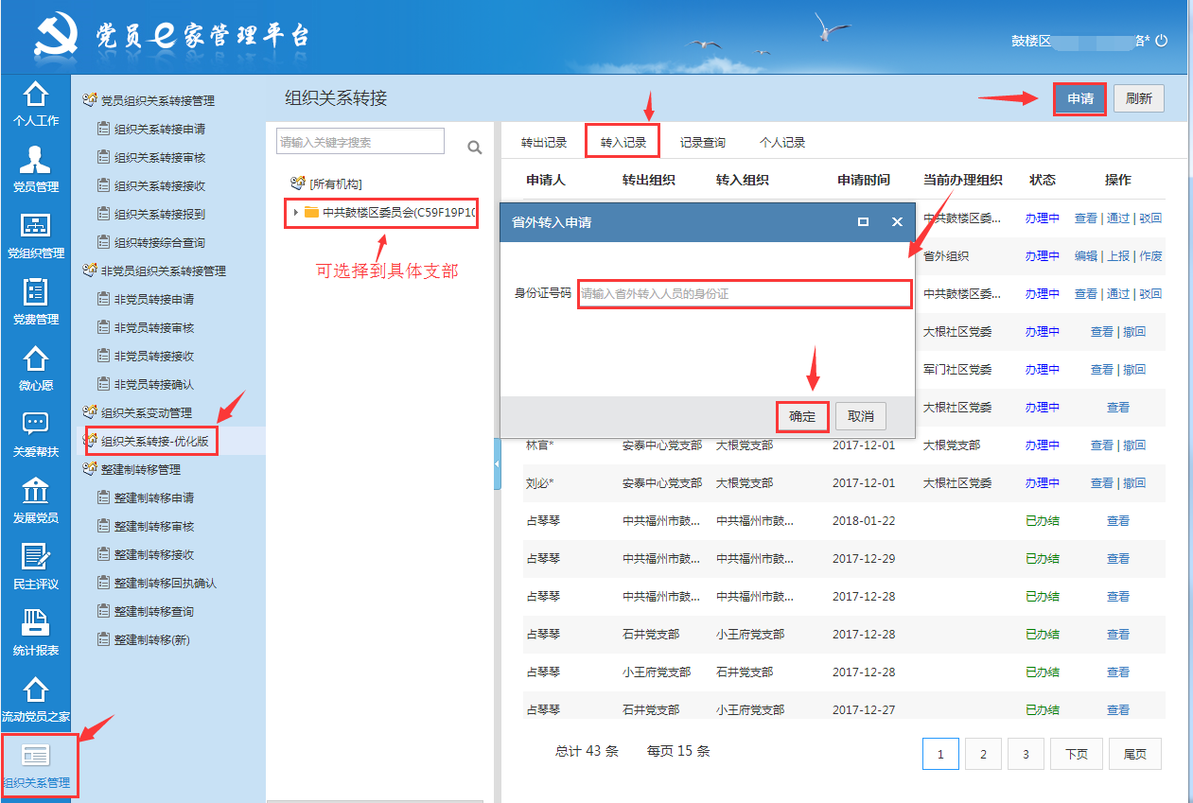

  - 县委输入身份证查询下是否为系统内已有账号
- 若已有记录，（在未知组织或省外组织），则允许认领回这个账号，并填写转入相关信息，点击【领回】按钮；
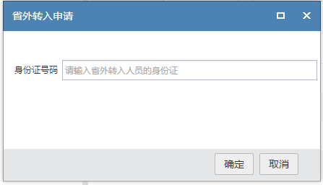
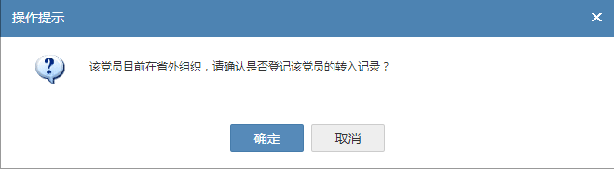
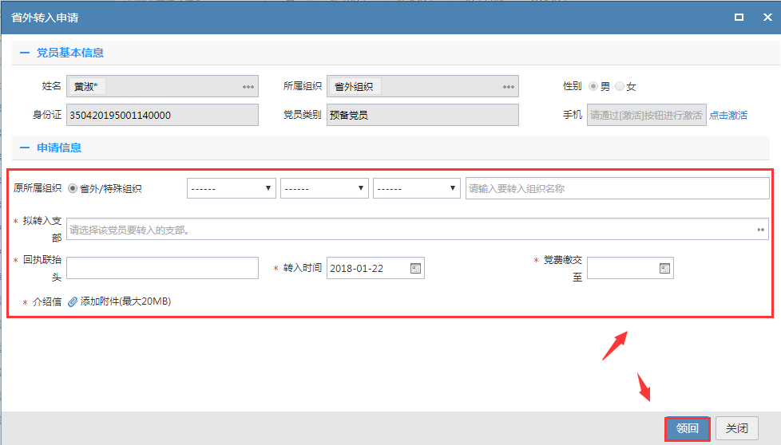
- 若无记录，则直接新增一个账号，填写人员信息必填项和组织关系转接相关信息，并上传介绍信附件。
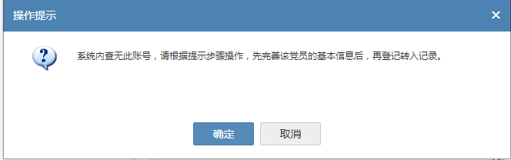
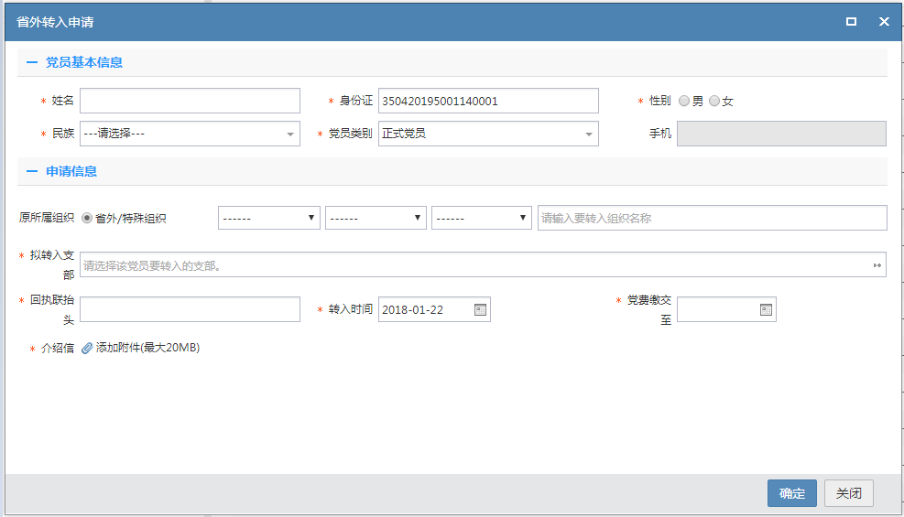
提交申请后，可查看流程进度：
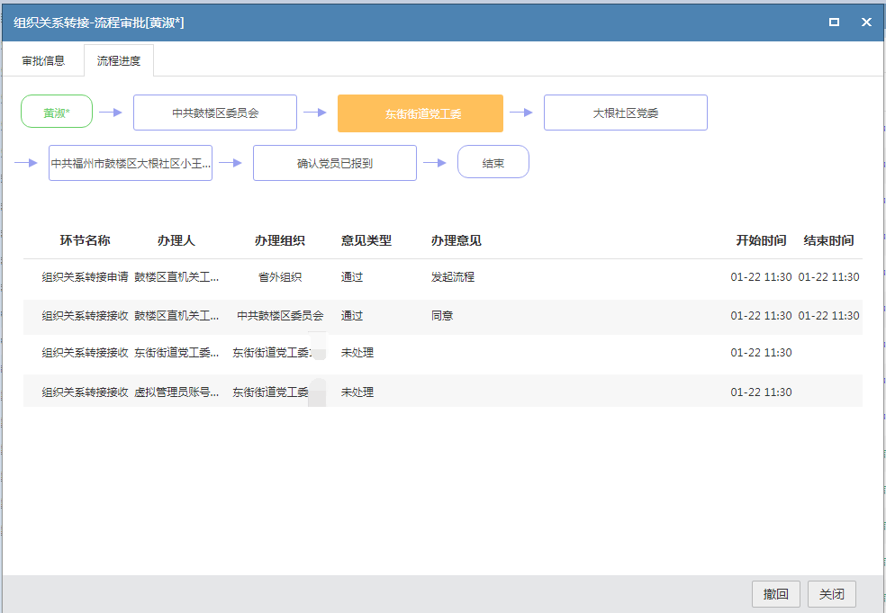
  - 党委接收
操作同上。
  - 支部接收
操作同上。
  - 支部确认报到
操作同上。
  - 流程结束，转入成功
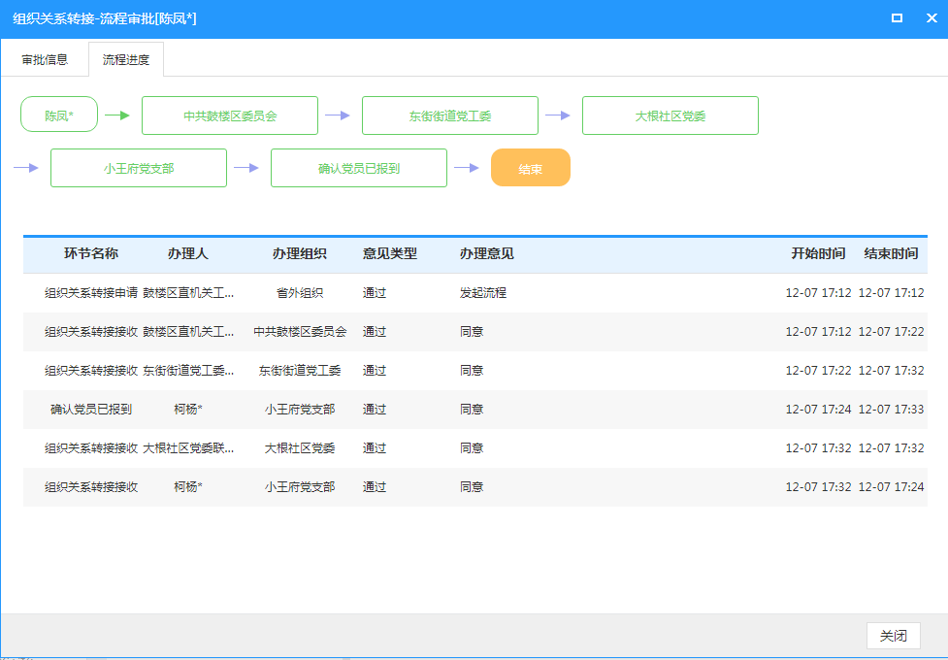

（五）介绍信
  - 编辑介绍信
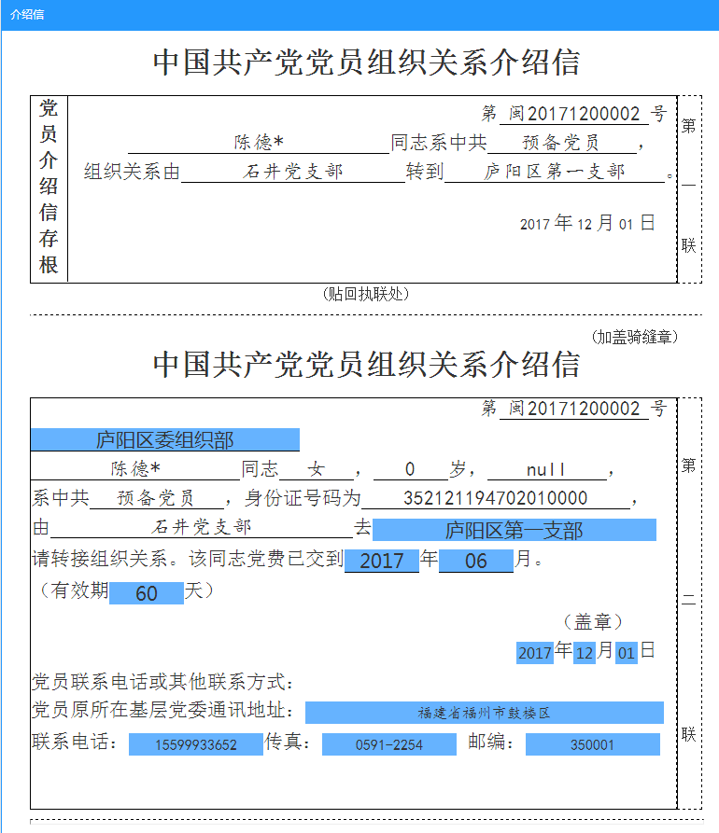
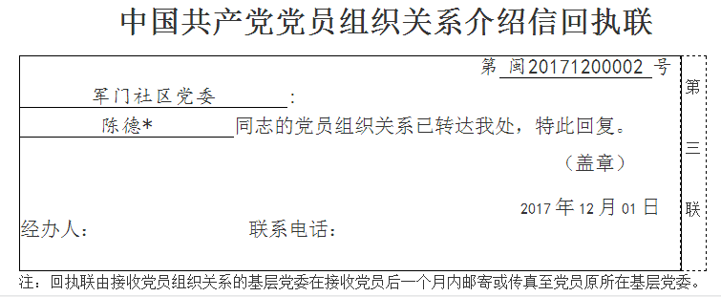

  - 介绍信预览和打印
县级管理员在审批转出到省外组织或转出到特殊组织的记录时，点击记录详情，可点击页面右下角的【查看介绍信】按钮，直接点击【打印】按钮即可实现在线预览和打印。
